**关于举办上海商学院第二十一届教工运动会的通知**

各部门、二级学院：

为贯彻落实《全民健身计划纲要》，推动教工体育活动的开展，满足广大教育工作者精神文化需求，提高教职工身体素质和健康水平，大力发展健康校园文化，构建和谐校园，弘扬更高、更快、更强的竞技体育精神，学校举办上海商学院第二十一届教工运动会。现将有关事宜通知如下：

**一、总体要求**

在组织广大教职工因地制宜地开展小型多样的群众性体育活动的基础上，把本届运动会办得隆重、简朴、活泼、精彩。

**二、主办、承办单位**

1.主办单位

上海商学院体育运动委员会

2.承办单位

中国教育工会上海商学院委员会

**三、运动员资格**

学校工会会员，凡身体健康者，均可报名参赛。

**四、比赛项目设置**

1.广播体操 2.力拔山河 3.移动高尔夫 4.合力筑塔 5.车轮滚滚 6.协力竞赛球 7.群龙取水 8.跳长绳 9.足球射门 10.篮球投篮 11.网球发球 12.对墙打网球 13.夹球跑 14.两人三足跑 15.短绳 16.踢毽子 17.飞镖 18.游泳 19.垂钓 20.扑克牌八十分 21.掼蛋 22.象棋 23.羽毛球 24.乒乓球 25.三人制篮球 26.网球男子单打 27.气排球 28.五人制足球 29.徒步 30.电子竞技

**五、奖项设置**

各项目设若干名次奖，比赛当天个人比赛发放参与奖，一个个人项目发一张奖券、可一张奖券领一个小奖品，也可多张叠加领取相对大的奖品。名次奖品同往年，名次宣布后发放。

**六、时间安排**

2025年10月31日（星期五），在学校奉浦校区举行。各单项竞赛具体时间安排另行通知。

希望部门、二级学院党政领导把本届运动会作为构建和谐校园的重要载体，予以高度重视。各有关单位要通力合作，坚持资源共享，发挥综合效应，切实保证将本届运动会办好，从人力、物力、财力上给予支持，充分展示教职员工良好的精神风貌。

附件：

1.第二十一届运动会各类比赛规程

2.第二十一届运动会各类项目报名表

上海商学院第二十一届教工运动会委员会

中国教育工会上海商学院委员会

2025年9月29日

**上海商学院第二十一届教工运动会**

**第九套广播体操比赛竞赛规程**

**一、主办单位:** 中国教育工会上海商学院委员会

**二、承办单位:** 各二级工会

**三、比赛时间:** 2025年10月31日上午

**四、比赛地点:** 奉浦校区操场

**五、比赛项目:** 第九套广播体操

**六、运动员参赛资格**

1.学校教职工，身体健康的上海市教育工会会员、均可报名参加比赛。

2.参赛运动员以报名表为准，不得另外换人。赛中或赛后发现（弄虚作假者已参赛），则取消该单位的比赛成绩。

**七、参赛办法**

1.参赛队伍要精神饱满，动作整齐，服装统一。

2.每支参赛代表队需报18人(上场8男8女，替补2人)。

3.各部门、二级学院可组2个队伍，每队须满18人。

**八、奖项设置**

本次比赛设一等奖2个、二等奖5个、三等奖若干个。

**九、报名办法**

1.各工会小组填写报名表，请于10月12日前通过报名小程序链接报名。联系人：万老师 电话：67108232。

2.名单上报后一律不得更改（因故缺席者作弃权论）；未经报名的选手，不得以任何理由临时补报参赛。

上海商学院第二十一届教工运动会委员会

中国教育工会上海商学院委员会

2025年9月29日

**上海商学院第二十一届教工运动会**

**趣味类项目比赛竞赛规程**

**一、主办单位：**中国教育工会上海商学院委员会

**二、比赛时间：**2025年10月31日（星期五）上午8：00

**三、比赛地点：**奉浦校区运动场

**四、项目分组**

1.力拔山河：15人一队，7男8女。

2.移动高尔夫： 每队10人参赛、男女不限。

3.合力筑塔：每队10人参赛、男女不限。

4.车轮滚滚：每队10人参赛、至少两名女生。

5.协力竞赛球：每队10人参赛、至少两名女生。

6.群龙取水：每队10人参赛、至少两名女生。

7.跳长绳：每队12人，其中男女各6人，年龄组不限。其中男女各5人跳绳，男女各1人摇绳。可报替补队员男女各1人。

8.足球射门：个人单项。

9.篮球投篮：个人单项。

10.网球发球：个人单项。

11.对墙打网球：个人单项。

12.夹球跑：组合项目。

13.两人三足跑：组合项目。

14.短绳：个人单项。

15.踢毽子：个人单项。

16.飞镖：个人单项。

**五、运动员资格**

1.本校工会会员，身体健康的教职工，均可报名参赛。

2.一经发现弄虚作假者，除了取消该运动员的参赛资格及比赛成绩外，同时取消该运动员其他各项比赛的资格及成绩（不得另外换人）。

**六、竞赛规程细则**

**1.力拔山河**

（1）参赛人数：每队15人(7男8女)，各队根据抽签方式分为若干组进行。

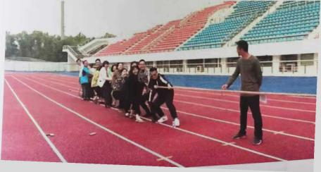

（2）竞赛规则：中心线向左右

各2米处画双方标志线。拔河用绳由赛会提供，中心点系标志物。发令前两队稳定持绳，居于河界两边，拔河绝中点标志物垂直于场地中心线上。裁判员发令比赛开始，任一方将拔河绳中点标志物拔过本方标志线，裁判鸣哨判定该方胜出。

**2.移动高尔夫**

（1）参赛人数：每队10人参赛、男女不限。

（2）竞赛规则：当高尔夫球在谁的PUC管上时，人球不能同时移动 （即不能运用自己的平衡性一个人将球运送到终点）；高尔夫球中途不能在管道停留、回流和跌落，违

反以上任意一项就必须回到起点重新再来。计时开始后队员协力搭建管道桥，使高尔夫球顺 利落入终点球桶中，按完赛时间进行排名。

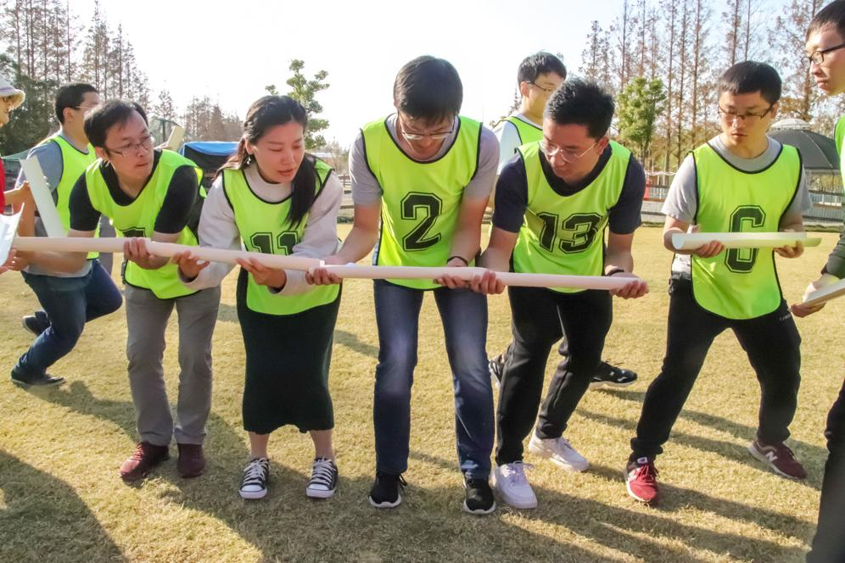

**3.合力筑塔**

1. 参赛人数：每队10人参赛、男女不限。
2. 比赛规则：利用提供的道具方块在规定的8分钟时间内，在人不离地，不借助外力的情况下，将箱子尽可能高的垒到8层，最快垒完的小伙伴就能拿到桂冠。

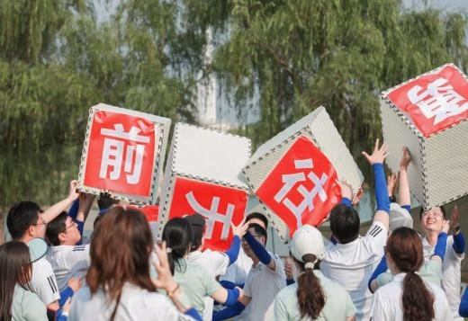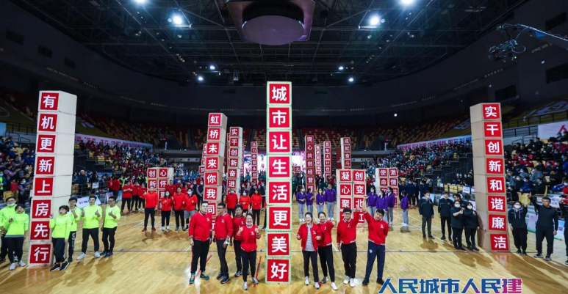

**4.车轮滚滚**

1. 参赛人数：每队10人参赛，至少2名女生。
2. 竞赛规则：出发前2人坐在气垫上面保护球不掉下去，队友往前推气垫让气垫前行，众人不停地抽换充气棒子，全程气垫不能触地，赛程20米，率先到达终点的队伍获胜。

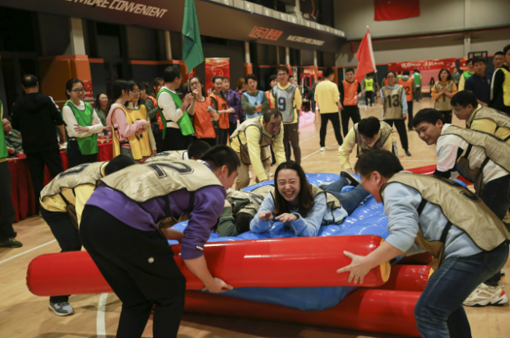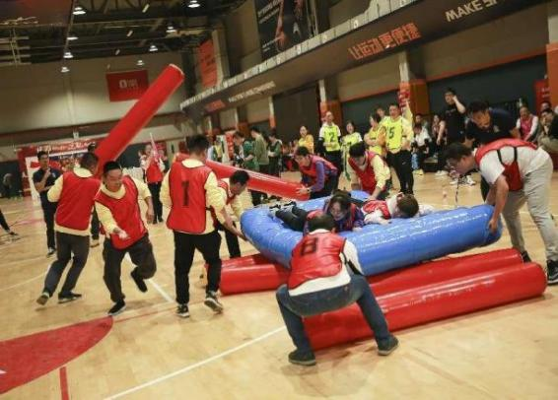

**5.协力竞赛球**

（1）参赛人数：每队10人参赛，至少2名女生。

（2）参赛规则：参赛队员分别抓住球杆的两侧把手，裁判发令后，队员们通过协作合力用球杆推动球向目标前进。到达终点后全部队友依次投篮，三分钟时间内投入最多的团队获胜。

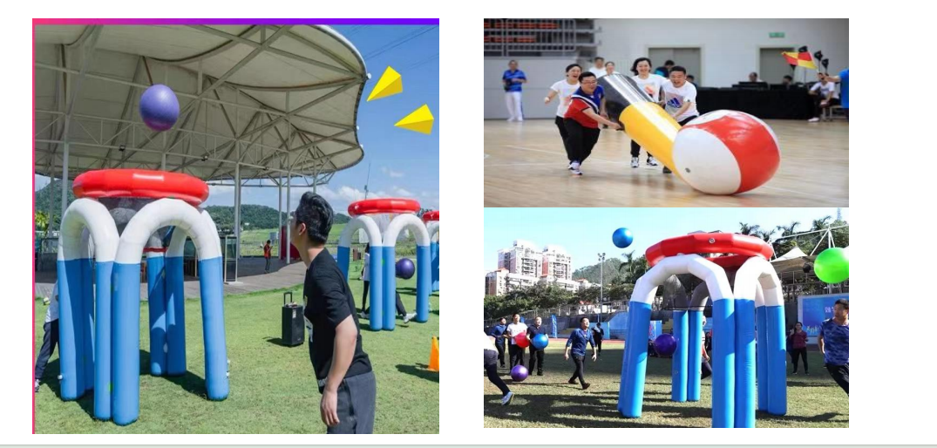

**6.群龙取水**

（1）参赛人数：每队10人参赛，至少2名女生。

（2）竞赛规则：全队协力完成禁区取水的任务，每人至少取一瓶，在取出的过程中，任何人的身体不能接触禁区地面，按完赛时间进行排名和积分。

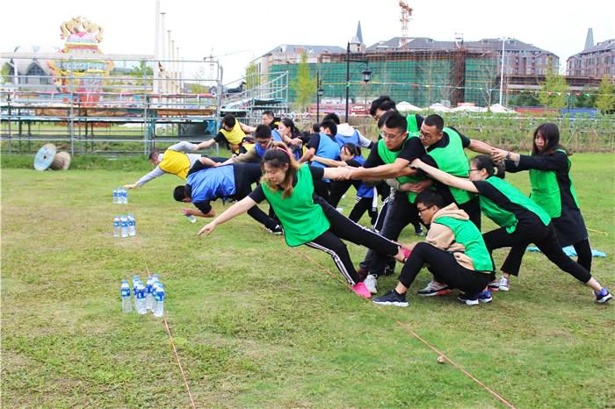

**7.跳长绳**

（1）场地设置：摇绳线相距为3.5米。

（2）比赛器材：每队使用一根8号腊旗绳，长度为4.8米。比赛用绳由大会提供。

（3）服装规定：不准穿钉鞋，不准戴手套。

（4）计时规定：裁判员发出预备令，摇绳运动员可以开始摇绳，裁判员发正式令开始计时3分钟跳绳。

（5）跳绳顺序：10名跳绳运动员按1号到10号编号，

男女运动员顺序任意，并且按序以8字形行进路线跳绳。

（6）计跳规定：以3分钟内成功的跳绳次数为总次数。

失误者不计数也不得重跳。每一轮次每人限跳一次，连跳者只计一次，漏跳或逃跳者作犯规论。

（7）摇绳规定：摇绳运动员必须站在摇绳线后摇绳，不得踩线或越线，否则作犯规论。

（8）违例规定：每犯规一次，罚总次数减3次。



**8.足球射门**

（1）场地设置：球门内径宽2.45米，高1.45米。射门线距离球门15米。

（2）比赛器材：使用七个火车头牌5号足球。比赛用球由大会提供。

（3）计分规定：每位运动员射门7次。足球从空中直接进门、足球从空中触横梁或立柱后弹入球门者为有效得分。地滚球或在球门前着地反弹进门者不得分。每次进球得1分，计各运动员得分之和为总成绩。

（4）计时规定：从裁判员发令开始，运动员每人计时

90秒钟射门，裁判员发出结束令之前射出的足球有效。超时射门的进球无效。

（5）射门规定：运动员必须将足球放在射门线后射门。

足球越线者射门无效。



**9.篮球投篮**

（1）场地设置：采用标准篮球场和篮球架。男女运动员的起投线分别离端线5.8米和4米处，男运动员的限制区为三分禁区，女运动员的限制区为4米线与禁区包含的区域。

（2）比赛器材：比赛用球由大会提供。

（3）计分规定：运动员必须先从起投线投篮，投进得1分。

（4）计时规定：从裁判员发令开始，运动员每人计时1分钟投篮。裁判员发出结束令之前出手的投篮有效。超时投篮的进球无效。

（5）投篮规定：运动员必须在限制区外投篮。踩线或越线者投篮无效。

（6）拣球规定：运动员投篮时，可指定同队一名运动员协助拣篮球。违例者投篮无效。



**10.网球发球比赛**

（1）参赛选手每人发10个球，左边场地5球，右边场地5球；

（2）有效发球则是参赛选手站在己方发球区内将球打到斜对面的对方发球区内，得一分，计各参赛选手得分之和为总成绩；

（3）必须站在底线以外以手抛球方式发球；

（4）发球擦网，如仍落在对方发球区内，判重新发球；

（5）发球没有过网或者出界，则不得分。

**11.对墙打网球比赛规则**

（1）发球必须站在发球线外，男子组发球线距离墙壁为6米，女子组发球线距离墙壁为3米；

（2）脚必须在接球线外接球，男子组接球线距离墙壁为3米；女子组接球线距离墙壁为2米。

（3）网球的每一次落点在墙壁上算有效击球，得一分，计各参赛选手得分之和为总成绩；

（4）脚跨进接球线内、未接到球、球在地面滚动、球在地面反弹超过2次、球未落在墙壁上则比赛结束。

**12.夹球跑**

（1）两人为一组，自由组合。距离50米，往返接力。队员背对背，用各自背部（腰部以上）夹住篮球，站在起点。听到开始信号后，两人夹球前进。

（2）双脚完全过线后，将球交于下组队员，下组队员接球后返回起点。如此往复接力，完成比赛用时短的队获胜。

（3）若球中途落地，必须从落球处重新夹起球，继续进行比赛。

（4）队员在比赛中，手不能触球，不能牵手、挽手臂；手臂必须低于肩膀，否则视为犯规，取消比赛成绩。

**13.两人三足跑**

（1）两个人一组，两人的其中一只脚绊绑在一起。

（2）参赛两人相邻腿上的绑绳的位置不能高于膝盖部分，不能低于脚裸。

（3）过程中若绳子脱落，哪里脱落那里绑好再出发。

（4）比赛在起点处开始出发，至对面标志处折回，返回至起点处，再将绳子解后，交给下一组队员进行赛跑。最后以完成时间长短进行排名。

**14.短绳**

一人持绳，跳绳1分钟，以计算跳绳次数为成绩。若在比赛过程失误，队员可继续再跳，由1分钟累计总个数作为个人成绩。

**15.踢毽子**

比赛限时1分钟，在规定时间内毽子落地后可以捡起继续。1分钟内有效踢毽的个数为个人最后成绩。

**16.飞镖**

（1）场地设置：飞镖靶中心离地高度为1.7米，男子投掷距离为2.7米，女子投掷距离为2.2米。

（2）比赛器材：飞镖盘为16寸软木圆环靶，采用铜质金属头飞镖。靶心为10环，最外环为1环。飞镖靶和飞镖由大会提供。

（3）计分规定：每位运动员分两段投10镖。第一段投出5镖后清靶计分，第二段再投出5靶计分。以各运动员得分之和为总成绩。每位运动员可以选择试投1镖，不计成绩。

（4）计时规定：从裁判员发令开始，运动员每人计时30秒钟投5镖，裁判员发出结束令之前投出的飞镖有效。超时的投镖无效。

（5）投镖规定：掉镖或撞镖均不得分。踩线或越线者投镖无效。



**九、竞赛计分办法**

1.趣味类项目比赛不设预赛，全部为决赛。

2.根据各项目参赛情况，取不超过2/3名次。

**十、报名办法**

1.**各工会小组填写报名表**，请于10月12日前**通过报名小程序链接报名**。联系人：万老师 电话：67108232。

2.名单上报后一律不得更改（因故缺席者作弃权论）；未经报名的选手，不得以任何理由临时补报参赛。

上海商学院第二十一届教工运动会委员会

中国教育工会上海商学院委员会

2025年9月29日

**上海商学院第二十一届教工运动会游泳竞赛比赛规程**

1. **主办单位：**中国教育工会上海商学院委员会

**二、承办单位：**上海商学院游泳俱乐部

**三、比赛时间：**2025年10月13日~2025年11月2日

**四、比赛地点：**海之花型馆

**五、比赛项目**

游泳活动男子组

游泳活动女子组

1. **运动员资格**

本校工会会员，身体健康的教职工，均可报名参赛。

1. **比赛办法**

1.比赛自2025年10月13日开始，至2025年11月2日结束，为期三周。每位参赛者需在每周进行一次游泳

2.在每次游泳后，参赛者需拍摄并上传照片，包括在泳池边的姿态照片和泳池环境。

3.所有的打卡记录和照片需在每周日23:59前统一上传至指定的腾讯文档链接。

4.比赛将根据参赛者的打卡情况、游泳时长及质量进行评定，请确保上传的照片清晰可辨，任何不清晰或无效的打卡记录将不被认可。

5.出于安全考虑比赛参与为主，不以时长、游泳方式等作为评分标准奖励办法，请各位老师在参加运动时注意安全。

**八、奖励办法**

各组比赛只设置参与奖，连续打卡3次者获奖

**九、报名办法**

比赛开始后，上传打卡记录至腾讯文档视为报名。



打卡腾讯文档链接

上海商学院第二十一届教工运动会委员会

上海商学院游泳俱乐部

2025年9月29日

**上海商学院第二十一届校运会钓鱼比赛规程**

**一、主办单位：**

上海商学院工会、上海商学院教职工垂钓俱乐部

**二、比赛地点:**

嘉定区和风源旺苑鱼塘

**三、比赛时间：**

2025年10月18日

**四、报名时间：**

自本通知发出之日起至10月14日12点止。愿意遵守比赛规程、具备基本钓鱼技能的工会会员，均可报名参加。

**五、报名方法**

请至校教职工垂钓俱乐部微信群内接龙报名（涉及到用车统计）。

联系人：虞玉华，联系电话：18917117899

**六、比赛项目：池塘钓混合鱼。**

有效鱼种：鲫鱼、鲤鱼、鳊鱼、草鱼、鲢鱼、昂刺鱼、翘嘴、乌青等均为有效鱼种。

**七、竞赛办法**

参照中国钓鱼协会相关规定，具体规定如下：

1.钓具自备，鱼护自备。鱼竿无限制，并可准备备用竿一支，但备用竿不得同时下水。

2.个性化饵料自备，严禁使用虫饵和有毒有害淡水养殖的饵料（工会准备基础颗粒挂饵，赛前现场发放）。

3.钓钩数目不得超过2枚。

4.除钓钩外，钓组中任何部位不准粘带饵料下水。

5.钓位一经确定，不得自行调换。

6.比赛开始与结束，均以裁判员的信号为准。比赛开始信号发出之前，钓组不得入水；比赛结束信号发出后，应立即起竿，所中鱼无效，不得再放鱼入护。

7.比赛一律自钓、自取、自存；全部比赛结束之后，运动员自行携带渔获至指定地点称重，确定比赛成绩。

8.在比赛中途参赛运动员因故不能继续比赛，不得由他人替代其继续比赛。

9.文明垂钓，不得有意锚鱼、挂鱼，比赛期间不得喧哗。

10.鱼塘水深，为安全起见，**不得携带家属随行**。

**八、记分方法**

1.比赛按重量排定最终名次。

2.重量相同者，以鲫鱼尾数多者为优；再同者，以鱼获中最重鱼的重量排序。

**九、录取名次及奖励**

1.鱼获总重量：根据参赛情况，取不超过2/3名次。

2.单项奖项：单尾鱼获最重奖1名；鱼获尾数最多奖1名。

3.上述奖项不兼得。

**十、其他**

本规程解释修改权属主办单位，未尽事宜另行通知。

上海商学院第二十一届教工运动会组委会

上海商学院垂钓俱乐部

2025年9月29日

**上海商学院第二十一届教工运动会**

**扑克牌八十分竞赛规程**

**一、主办单位：**

中国教育工会上海商学院委员会

**二、承办单位：**

上海商学院棋牌俱乐部

**三、比赛时间：**

另行通知

**四、比赛地点：**

二楼教工之家

**五、比赛项目：**

扑克牌八十分比赛

**六、运动员参赛资格**

学校教职工，身体健康的上海市教育工会会员、均可报名参加比赛。

注意：参赛运动员以报名表为准，不得另外换人。赛中或赛后发现（弄虚作假者已参赛），则取消比赛成绩。

**七、比赛办法**

（一）2副牌升级，也称为“双扣”，牌局采用4人结对竞赛，抢分升级的方式进行。

（二）比赛双方从2开始打，先打过A的一方为赢家。若在规定的时间内未打过A，以级别领先者为胜；如所打级别相同，则以庄家方为胜。

（三）比赛细则

1.洗牌、切牌、抓牌：第一副牌由东家洗牌，并由南家切牌并翻牌点，自南家开始按逆时针方向来决定由谁先抓第一张牌。第二副牌开始由庄家的同伴洗牌，并由庄家的上家切牌。

2.出牌：每出一圈牌后要将出牌放在自己面前，只能看自己已出的牌，不得翻看其他人所出的牌。

3.打无主时，大小王组合为主牌拖拉机，小王可与任何花色的级牌组合为拖拉机。

4.抢庄：打第一副牌时抢主抢庄，反主反庄。只有在第一副牌抢庄时可以用大王反小王。从第二副牌开始，不论大小王只能反无主一次并且反主不反庄。

5.叫主和反主：用级牌亮主时，不分花色大小。一方用单张级牌叫主后，其他人可用双张级牌反主（前者用双张级牌定主后面不能再反主）。反主后，有成对的大小王可以再反成无主。但自己不能反自己。反主必须在庄家拿底牌之前亮出，否则无效。庄家在拿底牌之前需逐个询问是否有人亮主或反主。

若抓完牌后无人叫主，则以翻开底牌的第一张花色为主牌（若是王牌则为无主），任何人不能再反主。

若亮错级牌，有错的一方不得再亮此花色；当有两人同时亮下主牌且无法分清先后次序时，将由裁判主持抽签决定。

6.抠底：单张抠底，底牌分乘2；对子抠底，底牌分乘4；拖拉机抠底，底牌分乘8；甩牌抠底，按单张抠底计。

7.违规与判罚：多牌、少牌

未拿底之前，发现多牌少牌，由少牌方从多牌方手中任意抽取一张，比赛继续进行。若扣完底牌，出牌后发现多牌少牌，判违规方负。庄家违规，防守方升1级；防守方违规，庄家升2级。

8.扣分:

（1）出错牌：包括甩错、跟错、垫错、错将吃。无论是有意或无意，均按出错牌处罚。判违规方每个错误牌张扣10分（小分）。甩错牌，他人每挡一张扣10分（小分），然后出最小的牌，挡单出单，挡双出双；若单、双都被挡，则由对手指定出牌。

（2）暴露张：抓牌和打牌过程中，过早地暴露牌张或牌张组合，或持握的方式使他人有意无意地看见牌面，或有意无意地掉在地上让人看到牌面，均属暴露张。暴露张分轻罚张和重罚张。

（3）轻罚张：所暴露牌张不足以向同伴提供非法信息，且对手没受到实质性损失的，扣10分（小分）。

（4）重罚张：所暴露牌张比较重要（分牌、级牌、王牌、A），足以向同伴提供非法信息，且完全可能对其对手造成损失的为重罚张，扣20分（小分）。

（5）藏张：应出而未出的牌张或牌张组合称为藏张。藏张于当圈一经发现，允许马上改正，其所出错的牌张按暴露张处理，扣20分（小分）。

（6）藏张如果于下一圈出牌后才发现，判违规方负。庄家违规，防守方升1级；防守方违规，庄家升2级。

（7）出牌超时:通常每次出牌不得超过30秒，扣底牌不得超过1分钟。超时第一次警告，第二次扣10分（小分）。

（8）传递非法信息:比赛进行中，无论用声音还是肢体语言传递非法信息，均属严重违规。若一经发现，该副牌立即结束，判违规方负。庄家违规，防守方升2级；防守方违规，庄家升3级。累计三次传递非法信息的，取消违规方比赛资格。

**八、比赛纪律**

1.按照比赛规定时间准时入场比赛，迟到10分钟少打一副牌罚20分，迟到20分钟作弃权处理。

2.打牌时，选手不得以说话或动作给同伴提示。

**九、报名办法**

1.运动员填写附件报名表，报名表电子版请于10月12日前发送至邮箱：[45089030@qq.com](mailto:45089030@qq.com) 联系人：段老师 电话：17765128988

2.报名单上报后一律不得更改（因故缺席者作弃权论）；未经报名的选手，不得以任何理由临时补报参赛。

**十、奖励办法**

根据参赛情况，取不超过2/3名次。

上海商学院第二十一届教工运动会委员会

上海商学院棋牌俱乐部

2025年9月29日

**上海商学院第二十一届教工运动会**

**掼蛋竞赛规程**

**一、主办单位：**中国教育工会上海商学院委员会

**二、承办单位：**上海商学院棋牌俱乐部

**三、比赛时间：**另行通知

**四、比赛地点：**二楼教工之家

**五、比赛项目：**掼蛋比赛

**六、运动员参赛资格**

学校教职工，身体健康的上海市教育工会会员、均可报名参加比赛。

注意：参赛运动员以报名表为准，不得另外换人。赛中或赛后发现（弄虚作假者已参赛），则取消该单位的比赛成绩。

**七、比赛办法**

（一）比赛采用由国家体育总局棋牌运动管理中心审定的《淮安掼蛋竞赛规则》，详见附件。

（二）根据报名队伍，采用现场抽签方式决定座位，共三轮比赛，每轮40分钟。第二轮比赛前，第一轮败方依次顺延至下一桌参赛，胜方不换桌。第三轮比赛前，仍是第一轮败方依次顺延至下一桌参赛，第一轮胜方始终不换桌。如:桌一败方前往桌二参加第二轮比赛。

三轮比赛后，根据场分依次排名前八。场分相同的比较级差分，再相同的按照对手分计算，对手分高者胜利，如果上述条件均相同则由抽签决定。详见下图换算表。

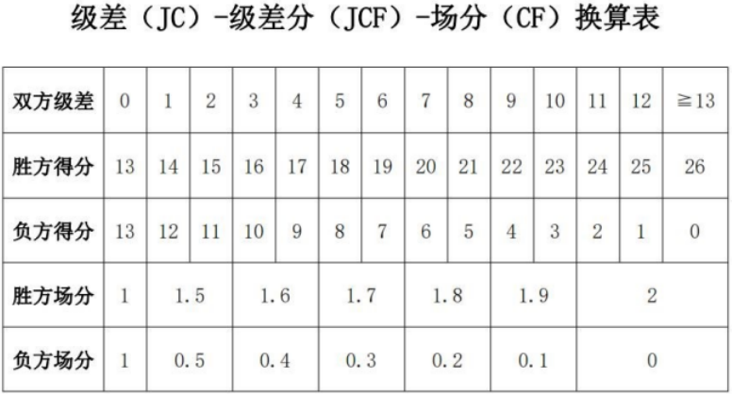

(三)赛场时间控制

每轮剩余3分钟时，未抓牌时，停止抓牌，按现有成绩记分提交;已抓牌，将该副牌打完记分提交。

(四)弃权与轮空

弃权方得0分，非弃权方或轮空方记分记2分。

**九、报名办法**

1.各工会小组填写附件报名表，报名表电子版请于10月12日前发送至邮箱：[45089030@qq.com](mailto:45089030@qq.com)

联系人：段老师 电话：17765128988

2.报名单上报后一律不得更改（因故缺席者作弃权论）；未经报名的选手，不得以任何理由临时补报参赛。

**十、奖励办法**

根据参赛情况，取不超过2/3名次。

**附件：上海商学院第二十一届教工运动会掼蛋比赛活动规则**

上海商学院第二十一届教工运动会委员会

上海商学院棋牌俱乐部

2025年9月29日

**附件：上海商学院第二十一届教工运动会掼蛋比赛活动规则**

1.升级:每一轮先过A或升级数高者胜，升级数相同则平。只有赢家才可升级，升级数为3、2、1。即:

①.双上(上游十二游)，赢家升3 级；

②.上游十三游，赢家升2级；

③.上游十末游，赢家升1级；

④.打A必须赢家为"双上"或"上游十三游"，则过A。

2.洗牌和发牌:打牌前，双方清点扑克牌张数，多牌或少牌及时调整。首副牌由东家洗牌(3-5次)，南家切牌并翻出一张牌(如翻出的牌为王牌或红心2，则重切重翻)。从南家开始依翻出牌张的牌点，按逆时针方向确定首发者。拿到翻出牌张者第一圈先出牌。从第2副牌开始，由下游洗牌(2-3次)上游切牌，下游首发。

3.牌点与牌型大小:

①牌点由大到小排列为:大王、小王、级牌、A、K、Q、J、10、9、8、7、6、5、4、3、2.

②单张、对子、三连对、三同张、三同连张、三带对、顺子，同牌型比较牌点大小，不同牌型之间不能压牌。三带对仅比较三同张牌点大小。

③炸弹:张数多者大，张数相同比较牌点大小。炸弹可压单张、对子、三连对、三同张、三同连张、三带对、顺子等牌型。超过5 张的炸弹可以压同花顺。

④顺子:五张牌点相邻的单张。(注:顺子只能5张，只能同一牌型相压)

⑤同花顺:花色相同的顺子。(注:同花顺可压不超过5张的炸)

⑥红心参谋:当级数为X时，红心X可作为万能牌配用，可以配成任意牌型和花色，但不能配大、小王。配三带对时可选择配大或配小。

⑦四大天王:可压所有牌型。

借风出牌:如上游选手出完最后一手牌后，其余三家无人压牌，则由上游的对家借风出牌。

4.贡牌与还牌:贡牌为手中最大牌(不含红心参谋)，还牌小于等于 10，双贡还牌牌面向下，还出后同时打开。双贡时，上游拿贡牌中的大牌，并还牌给贡大牌者，二游拿贡牌中的小牌并还牌给贡小牌者。贡大牌者第一圈先出牌。进贡相同不得挑选，则按顺时针方向进贡，还牌是逆时针方向还牌(贡左还右)，贡牌给上游者第一圈先出牌。

5.抗贡:下游者抓到两个大怪，则不用进贡，由上游者先出牌。

6.报牌: 选手打完一手牌后手中牌达到 10 张(含10 张)以下时,其他人问牌，回答剩余牌张数。手中牌达到7张(含7张)以下时，必须主动报出剩余牌张数，只报一次。

7.上游洗牌发牌，发牌机出牌口对准下游，点最右侧按钮(设置键)。如双下时，出牌口对准上游的右手方。

8.文明比赛，出牌规范;不得越序表态、出牌;不得传递违规信息等:赛场内禁止吸烟，手机关闭静音。

**上海商学院第二十一届教工运动会**

**象棋竞赛规程**

**一、主办单位：**中国教育工会上海商学院委员会

**二、承办单位：**上海商学院棋牌俱乐部

**三、比赛时间：**另行通知

**四、比赛地点：**二楼教工之家

**五、参赛单位及分组组队方法**

具体分组名单以报名后为准。

**六、运动员参赛资格**

在校工会会员，身体健康的教职工，均可报名参赛。

**七、竞赛规程细则**

1.各工会小组填写附件报名表，报名表电子版请于10月12日前发送至邮箱：[45089030@qq.com](mailto:45089030@qq.com)

联系人：段老师 电话：17765128988。

2.报名单上报后一律不得更改（因故缺席者作弃权论）；

未经报名的选手，不得以任何理由临时补报参赛。

**八、奖励办法**

根据参赛情况，取不超过2/3名次。

上海商学院第二十一届教工运动会委员会

上海商学院棋牌俱乐部

2025年9月29日

**上海商学院第二十一届教工运动会**

**羽毛球比赛竞赛规程**

**一、组织单位**

主办：中国教育工会上海商学院委员会

承办：上海商学院羽毛球俱乐部

**二、时间安排**

比赛日期：2025年11月4日（如有变化另行通知）

报到时间：16:10-16:30，超过报到时间视为自动放弃比赛资格。

比赛时间：16:30-18:30

**三、比赛地点**

奉浦校区体育馆

**四、比赛项目**

男双、女双、混双

**五、运动员资格**

1.本校工会会员，身体健康的教职工，均可报名参赛。

2.每位教师只能选取一个双打项目报名，即不得兼项。

3.体育老师报名可以和非体育老师组合报名参加双打项目比赛，即不能和体育老师组队参加双打比赛。当有体育老师参加的组合对阵没有体育老师的组合时需让4分，即没有体育老师参加的组合从4:0开始比赛。

**六、比赛办法**

1.采用中国羽协审定的最新《羽毛球竞赛规则》和世界羽联公布的最新规则。

2.比赛采用21分每球得分制，11分交换场地，先到21分为胜，一局定胜负。比赛各项目取前八名。

3.在一场比赛进行中凡因伤病或其他原因不能继续比赛者按本场比赛弃权论。一场比赛运动员迟到5分钟者，判该运动员该场比赛弃权。

4.比赛第一阶段采用分组循环（根据报名人数决定分组数目），第二阶段采用淘汰赛。循环赛阶段若胜负场次数相同，依次以相互之间的胜负关系、小分总分、小分仍相同的则以抽签决定排名。

5.分组方式：

（1）双打比赛报名人数＜4对，取消该项目。

（2）双打比赛报名人数>4对 &＜6对，直接进行单循环赛，最后以胜负场次数决出名次。

（3）双打比赛报名人数≥6对，进行小组循环赛，取各小组前2名参加淘汰赛，最后决出比赛名次。

**七、报名办法**

1.工会小组填写附件报名表，报名表电子版请于10月10日前发送至邮箱：18917346753@163.com。联系人：王老师 18917346753

2.报名单上报后一律不得更改（因故缺席者作弃权论）；未经报名的选手，不得以任何理由临时补报参赛。

上海商学院第二十一届教工运动会委员会

上海商学院羽毛球俱乐部

2025年 9月29日

**上海商学院第二十一届教工运动会**

**乒乓球比赛竞赛规程**

**一、组织单位**

主办：中国教育工会上海商学院委员会

承办：上海商学院乒乓球俱乐部

**二、 时间安排**

另行通知

**三、比赛地点**

奉浦校区体育馆

**四、比赛项目**

男、女单打

**五、运动员资格**

1.本校工会会员，身体健康的教职工，均可报名参赛。

2.一经发现弄虚作假者，除了取消该运动员的参赛资格及比赛成绩外，同时取消该运动员其他各项比赛的资格及成绩（不得另外换人）。

**六、比赛办法**

1.采用中国乒协审定的最新《乒乓球竞赛规则》。

2.比赛均采用3局2胜、11分制。

3.根据参赛情况，取不超过2/3名次。

**七、报名办法**

工会小组填写附件报名表，报名表电子版于10月12日前发送至邮箱zcshc@126.com, 电话13591838008

上海商学院第二十一届教工运动会委员会

上海商学院乒乓球俱乐部

2025年9月29日

**上海商学院第二十一届教工运动会**

**3人制男子篮球比赛规程**

1. **主办单位：**

中国教育工会上海商学院委员会

1. **承办单位：**

上海商学院篮球俱乐部

1. **比赛时间：**

2025年10月（具体时间另行通知）

1. **比赛地点：**

奉浦校区室外篮球场（如遇天气变化另行通知）

**五、运动员资格**

1.本校工会会员，身体健康的教职工，均可报名参赛。

2.一经发现弄虚作假者，除了取消该运动员的参赛资格及比赛成绩外，同时取消该运动员其他各项比赛的资格及成绩（不得另外换人）。

**六、参赛形式**

1.以二级工会为单位，限报男子组队。各二级工会限报一队，每队报领队1人（可以兼运动员），队长1人，运动员4名，人数少的二级工会可联合组队以部门为单位组队，每只队伍5人。各个队伍通过抽签决定分组；

2.根据参赛情况，取不超过2/3名次。

**七、比赛项目及规则**

1.每队配3男，替补队员2男。

2.比赛分为上下半场，每半场5分钟，中场休息2分钟。终场出现比分平局，依次罚球5次决胜负。

3.上半场、下半场以轮换发球规则相替。

4.全场比赛中各队只有1次要求暂停的机会，暂停时间30s。

5.在比赛中有暂停、换人要求的，只能由领队、或教练到计分席进行要求。

6.比赛在计时员发出比赛结束终了信号时结束；在比赛时间即将终了前的投篮，如在信号发出前球已在空中，投中有效。

7.比赛开始时，一方队员没有到齐，球赛不得开始。在比赛时间10分钟候后，参赛队未能到场，则由裁判判令该队弃权，由对方球队获胜；一方球队因各种原因提出弃权时，则判定对方球队获胜。

8.比赛期间若出现队员受伤，立即暂停比赛。

9.在比赛中须尊重裁判、尊重工作人员、尊重对手、尊重队友。场上裁判有比赛最终裁定权。

10.主办方有最终解释权和裁定权。

**八、注意事项**

1.参加者要求身体健康，没有不适宜参加活动的疾病。

2.参赛时自觉遵守比赛规则和现场人员的指挥。

**九、报名办法**

编辑队伍名称+队员姓名发至手机：17702199447 微信号：6209757 联系人：蒋老师

上海商学院第二十一届教工运动会委员会

上海商学院教职工篮球俱乐部

2025年9月29日

**上海商学院第二十一届教工运动会网球竞赛比赛规程**

**一、主办单位：**中国教育工会上海商学院委员会

**二、承办单位：**上海商学院网球俱乐部

**三、比赛时间：**

报到时间：10月23日（星期三）16:20-16：40，超过报到时间视为自动放弃比赛资格。

比赛时间：10月23日（星期三）16:40-19：00

**四、比赛地点：**奉浦校区网球场（如遇天气变化另行通知）

**五、比赛项目**

男子单打比赛

**六、运动员资格**

本校工会会员，身体健康的教职工，均可报名参赛。

**七、比赛办法**

1.采用中国网球协会审定的最新《网球竞赛规则》和世界网球联合会公布的最新规则。

2.比赛采用一盘定胜负，一盘中分4局，双方各两轮发球局，赢3局者为胜；如遇2:2平局，则进行决胜局，决胜局双方轮流发球且先到4分者为胜。

3.在一场比赛进行中凡因伤病或其他原因不能继续比赛者按本场比赛弃权论。一场比赛运动员迟到5分钟者，判该运动员该场比赛弃权。

4.比赛直接采用淘汰赛，比赛双方通过抽签决定。

5.比赛采用信任制。

**八、奖励办法**

根据参赛情况，取不超过2/3名次。

**九、报名办法**

工会小组填写附件报名表，报名表电子版请于10月16日前发送至邮箱：362293558@qq.com 联系人：史老师 电话：67105469。

        上海商学院第二十一届教工运动会委员会

           上海商学院网球俱乐部

           2025年9月29日

**上海商学院第二十一届教工运动会网球趣味比赛规程**

1. **主办单位：**中国教育工会上海商学院委员会
2. **承办单位：**上海商学院网球俱乐部

**三、比赛时间：**校运动会当天9:30-12:00

**四、比赛地点：**奉浦校区网球场（如遇天气变化另行通知）

**五、运动员资格**

1.本校工会会员，身体健康的教职工，均可报名参赛。

2.一经发现弄虚作假者，除了取消该运动员的参赛资格及比赛成绩。

**六、参赛形式**

比赛分男子组和女子组，各根据参赛情况，取不超过2/3名次。

**七、比赛项目及规则**

**（一）网球发球比赛规则**

1.参赛选手每人发10个球，左边场地5球，右边场地5球。

2.有效发球则是参赛选手站在己方发球区内将球打到斜对面的对方发球区内，得一分；

3.必须站在底线以外以手抛球方式发球；

4.发球擦网，如仍落在对方发球区内，判重新发球；

5.发球没有过网或者出界，则不得分。

6.比赛最终得分相同者，已完成比赛所用的时间进行排名，所用时间越短，名次越高。

**（二）对墙打网球比赛规则**

1.发球必须站在发球线外，男子组发球线距离墙壁为6米，女子组发球线距离墙壁为3米；

2.脚必须在接球线外接球，男子组接球线距离墙壁为3米；女子组接球线距离墙壁为2米。

3.网球的每一次落点在墙壁上算有效击球，得一分；

4.脚跨进接球线内、未接到球、球在地面滚动、球在地面反弹超过1次的、球未落在墙壁上则不算分。

5.每名参赛选手的比赛时间为1分30秒。

**八、报名办法**

工会小组填写附件报名表，报名表电子版请于10月12日前发送至邮箱：[362293558@qq.com](mailto:362293558@qq.com) 联系人：史老师 电话：67105469。

       上海商学院第二十一届教工运动会委员会

           上海商学院网球俱乐部

           2025年9月29日

**上海商学院第二十一届教工运动会**

**气排球竞赛规程**

**一、主办单位：**上海商学院工会

**二、承办单位：**上海商学院气排球俱乐部

**三、比赛时间：**2025年10月-11月（具体时间另行通知）

**四、比赛地点：**校体育馆

**五、运动员资格**：

1.本校工会会员，身体健康的教职工，均可报名参赛。

2.一经发现弄虚作假者，除了取消该运动员的参赛资格及比赛成绩外，同时取消该运动员其他各项比赛的资格及成绩（不得另外换人）。

**六、参赛形式**

五人制，以二级工会为单位，男女混合组队。每队报领队1人（可以兼运动员），队长1人，运动员10名，人数少的二级工会可联合组队。

**七、比赛办法**

1.每队上场运动员为三男两女（上场女队员不能少于两人）。

2.比赛采取单循环制。

3.比赛采用三局两胜制。前两局得到21分并同时超过对方2分的队为胜一局，当比分为20平时，比赛继续进行直至某队领先2分为止，无最高分限制。决胜局时，某队领先等到8分时双方交换场地，得到15分并超过对方2分的队获胜，比分为14分时，比赛继续进行直至某队领先2分，无最高分限制。

4.计分办法：每队胜一场得2分，负一场得1分，弃权得0分，按积分多少排列名次，积分多者名次列前；如遇两队或两队以上积分相等，则采用以下办法决定名次：A（胜局总数）÷ B(负局总数)＝C值，C值高者名次列前；如C值相等，则采用X（总得分数）÷ Y（总失分数）＝Z值，Z值高者名次列前。

5.请各队按时到场比赛，迟到10分钟的队按弃权处理。

**八、竞赛规则**

执行中国排球协会2017-2020年审定的《气排球竞赛规则》。

1.比赛用球为“恒佳FP300”型号气排球，周长74-75cm，重量125-135g。

2.比赛场地长12米、宽6米，网高2.0米。端线后1米处设一条与端线平行的跳发球限制线。（根据需要可以稍改比赛场地大小）

3.比赛服装上的号码和队长标志必须按照规则要求设置。

4.触网犯规：比赛过程中除“被动触网”外，触及标志杆及标志杆以内的球网为犯规。

5.过中线：除脚以外，身体任何部位触及对方场内即犯规。

6.过网拦网：在对方完成进攻性击球后，允许手过网拦网。

**九、录取名次及奖励办法**

根据参赛情况，取不超过2/3名次。

**十、报名办法**

工会小组填写附件报名表，报名表电子版请于10月15日前发送至邮箱：[yangxuan7@163.com](mailto:yangxuan7@163.com)。

联系人：杨老师 电话：13482479840

上海商学院第二十一届教工运动会委员会

    上海商学院教职工气排球俱乐部

           2025年9月29日

**上海商学院第二十届校运动会五人制足球比赛规程**

1. **主办单位：**

中国教育工会上海商学院委员会

1. **承办单位：**

上海商学院教职工足球俱乐部

1. **比赛时间：**

2025年10月-11月（具体时间另行通知）

1. **比赛地点：**

小足球场

**五、参赛资格：**

本校工会会员，身体健康的教职工，均可报名参赛。

**六、报名方式：**

1.以部门或工会小组为单位进行报名。

2.根据参赛情况，取不超过2/3名次。

**七、参赛形式**：

参赛运动员将随机分队，以确保赛事的合理性与公平性。比赛队伍数量由报名人数多少来决定（五人为一队）。

**八、比赛规则：**

1.采用国际足联最新审定的五人制足球竞赛规则。

2.比赛为采用单循环赛制，胜一场积[3]分，平一场积[1]分，负一场积[0]分。积分多者排名靠前，若出现积分相同的情况，则依次比较净胜球、进球数以及相互之间的胜负关系来确定最终排名。

3.每场比赛时间为25分钟，上下半场各10分钟，中场休息 5 分钟，合理安排比赛时间，确保运动员有足够的休息和调整时间。

4.每队上场队员不得多于5名，其中必须有一名守门员，明确比赛阵容要求。换人次数不限，但必须在死球状态下进行，保证比赛的流畅性。

5.比赛中运动员被裁判员出示红牌或累计两张黄牌，将自动停赛一场，严肃比赛纪律。

6.比赛用球为4#球。

7.参赛运动员建议佩戴护腿板，穿tf，ag，mg的足球鞋（不得穿钢钉鞋）。

8.守门员服装颜色必须与其他队员和裁判员服装颜色有明显区别，方便裁判和观众识别。

**九、其他事项：**

1.各参赛运动员必须严格遵守比赛纪律，尊重裁判的判罚，服从组织安排，共同营造良好的比赛氛围。

2.如遇恶劣天气或其他不可抗力因素，主办单位有权调整比赛时间和地点，确保比赛的安全和顺利进行。

3.本章程的解释权归主办单位所有，确保章程的权威性和解释的一致性。

**十、报名办法：**

工会小组填写附件报名表，报名表电子版请于10月10日前发送至邮箱：21090251@sbs.edu.cn

联系人：姜老师 电话：13671500153

上海商学院第二十届教工运动会委员会

上海商学院教职工足球俱乐部

2025年9月29日

**上海商学院第二十一届教工运动会徒步比赛规程**

1. **主办单位：**中国教育工会上海商学院委员会

**二、承办单位：**上海商学院徒步俱乐部

**三、比赛时间：**另行通知

**四、比赛地点：**另行通知

**五、运动员资格**

1.本校工会会员，身体健康的教职工，均可报名参赛。

2.一经发现弄虚作假者，除了取消该运动员的参赛资格及比赛成绩外，同时取消该运动员其他各项比赛的资格及成绩（不得另外换人）。

**六、参赛形式**

根据参赛情况，取不超过2/3名次。

**七、报名办法**

工会小组填写附件报名表，报名表电子版请于10月12日前发送至邮箱：625506933@qq.com 联系人：苗华颖

电话：13918713179

      上海商学院第二十一届教工运动会委员会

上海商学院徒步俱乐部

2025年9月29日

**上海商学院第二十一届校运会王者荣耀比赛规程**

**一、主办单位 ：**中国教育工会上海商学院委员会

**二、承办单位：**上海商学院电竞俱乐部

**三、比赛地点**

预赛：线上 决赛：线上

**四、比赛时间**

10月17日（周五）

**四、报名时间**

自本通知发出之日起至10月10日24点止。愿意遵守比赛规程的我校教职工可报名参加。

**五、报名方法**

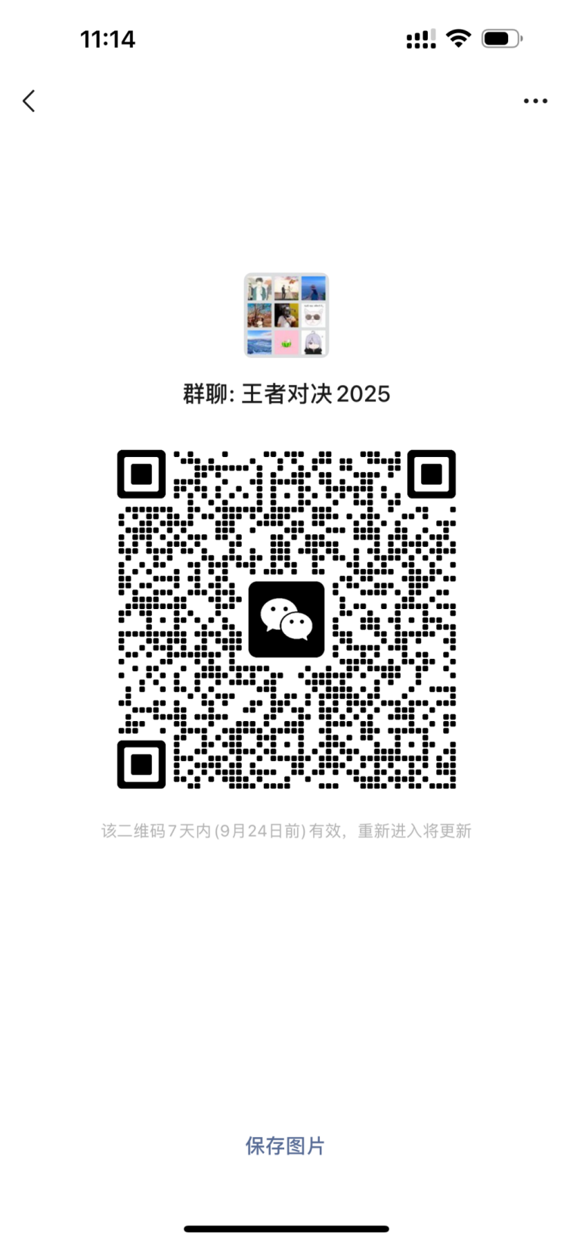

请至“王者对决”微信群内进行报名登记。

联系人：张泾泾（15221612986）

张瑞鑫（18900505581）

殷开宇（18516339562）

**六、竞赛项目**

1.王者荣耀的单人对决

2.王者荣耀的团体对决

**七、竞赛办法**

比赛分为单人对决与团体竞技两种模式，允许同时报名两种模式。

**（一）单人对决：**

共三个赛道：对抗路，中路，发育路

不允许重复报名

单赛道初赛场地不同，单赛道决赛场地相同

1.**赛前准备**

（1）本次所有选手需采用王者荣耀微信区服账号参赛

（2）确保参赛账号可以加入比赛：本次比赛采用“王者峡谷征召”模式，需要参赛选手的王者荣耀游戏账号拥有一定数量的英雄、等级和段位才能启动该模式，请务必确保每一位参赛选手使用的游戏账号才能启用这一游戏模式。

（3）本次比赛允许使用王者荣耀游戏皮肤。

**2.比赛流程**

（1）初赛流程：在比赛开始前一个小时，各赛道的工作人员进行随机抽签，若赛道参赛人数为偶数，则进行随机两人分组并登记组序号,相邻分组的胜者再进行比赛，若赛道参赛人数为奇数，则随机一位轮空，其余与偶数组相同，重复该流程，直至剩余胜利者仅存三或者四位。初赛采用三局两胜制。

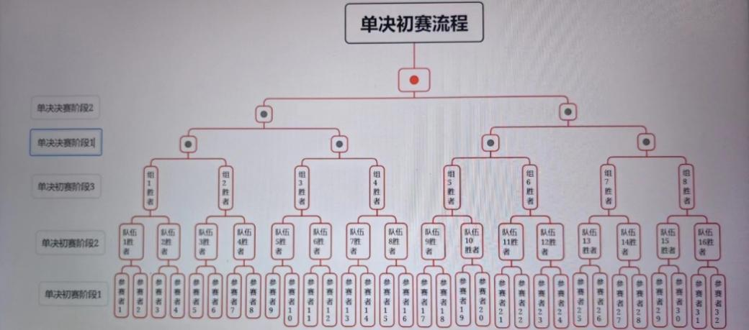

（2）决赛流程：在比赛开始的前一个小时，各赛道的工作人员进行抽签，若单赛道3人进入决赛，则采用轮换对决模式，若单赛道4人进入决赛，则采用两两对决胜败组模式，决赛采用五局三胜制。

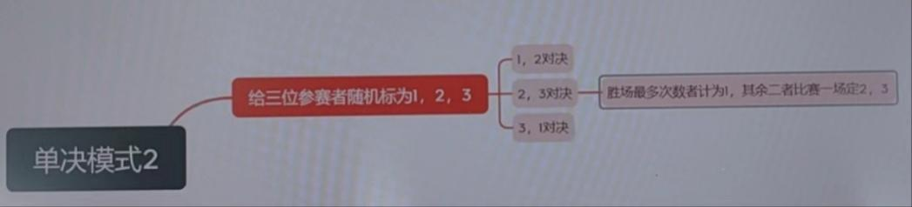

（图：轮换对决模式）

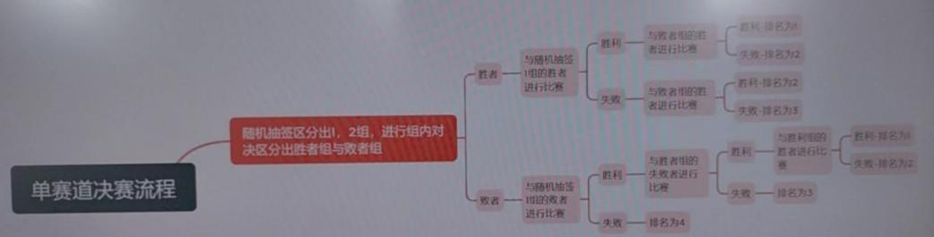

（图：两两对决胜败组模式）

（二）团体竞技

五到八人为一小组，可预组队，若无特定组队者请在表格登记中标明自己最擅长的两个分路，工作人员协助在开始比赛3天前完成所有分组并通知到位。

**1.赛前准备**

（1）本次所有选手需采用王者荣耀微信区服账号参赛

（2）确保参赛账号可以加入比赛：本次比赛采用“王者峡谷征召”模式，需要参赛选手的王者荣耀游戏账号拥有一定数量的英雄、等级和段位才能启动该模式，请务必确保每一位参赛选手使用的游戏账号才能启用这一游戏模式。

（3）本次比赛允许使用王者荣耀游戏皮肤。

**2.比赛流程**

（1）初赛流程：在比赛开始前一个小时，各赛道的工作人员进行随机抽签，若赛道参赛人数为偶数，则进行随机两组分组并登记组序号,相邻分组的胜者再进行比赛，若赛道参赛组数为奇数，则随机一组轮空，其余与偶数组相同，重复该流程，直至剩余胜利组仅存七组或者八组初赛采用三局两胜制。

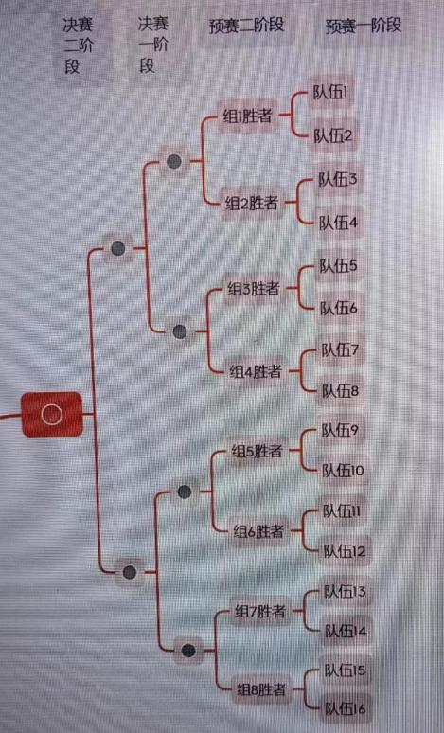

（2）决赛流程：在比赛开始的前一个小时，各赛道的工作人员进行抽签，若组对决赛道 7组进入决赛，则采用轮换对决模式，若组对决赛道8组进入决赛，则采用两两对决胜败组模式，决赛采用五局三胜制。

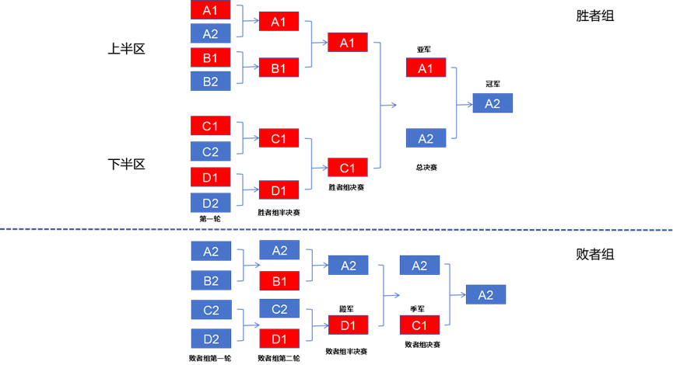

**九、录取名次及奖励**

录取名次：单赛道1-9，组赛道1-3

奖励：

单赛道9名：各赛道取前3名

组赛道3组：冠军组、亚军组、季军组

**十、其他**

1.比赛需设立裁判组，可以由老师自愿报名（或者学生），负责分组抽签，比赛过程监督等工作。此外，可以在半决赛和决赛阶段设置观战裁判一名以及解说两名，负责切换游戏画面和录制比赛过程，可作为后续的支撑宣传材料。

2.若游戏中出现网络延时问题或其他不可抗力原因，导致比赛需要暂停，需要由问题方向对方说明出现问题的原因，并且在双方均准备好的情况下复原游戏。若因为其他原因需要终止比赛，需要由裁判组判定是否需要重赛或者直接宣布比赛结果。

3.本着公平公正公开原则，为了促进教师精神文明发展，丰富教师课余生活，本次比赛严禁选手找学生或者朋友代为参赛，若发现出现相关问题，直接取消选手（个人赛）或该小队参赛资格。

4.具体赛制细则根据总报名人数进行微调，最终解释权归校工会。

5.本规程解释修改权属主办单位，未尽事宜另行通知。

上海商学院第二十一届教工运动会组委会

上海商学院教职工电竞俱乐部

2025年9月29日